Reporte de pruebas
Nombre de proyecto |  | Modificación del proceso de vacaciones - SG5 planillas
Responsable |  | Leonardo Flores
Fechas de pruebas
Bitácora de la versión actual
Fecha | Autor |  | Revisado por: | Autorizado por:
28/04/2023 | Luigi Valle |  | Natali Ramos | Luis Rojas

Nº | Tareas/casos | #Pruebas | #Errores | Resultado/Observaciones del equipo de pruebas
ítem 1. Nuevos campos por trabajador
 | Validar en SG5 planillas los trabajadores tengan los campos:  - Correo corporativo  - Excepción de procesos digitales | 1 | 0 | Ejemplos:  27/04: Conforme.
 | Correo personal es dato obligatorio a menos que el checkbox este habilitado | 1  1 | 1  0 | Ejemplos:  27/04: No conforme, checkbox habilitado obliga a colocar correo personal.  28/04: Conforme.
 | Correo corporativo obligatorio para todos, con excepción mediante checkbox
 | El proveedor debe cargar los correos corporativos de manera masiva, una vez para la fase de pruebas
 | El proveedor debe cargar los correos corporativos de manera masiva, una vez para el pase a producción
ítem 2. Perfiles
 | Los permisos en los sistemas de manejan por perfiles
 | Los perfiles se configuran desde SG5 camposanto y aplican a todos los sistemas adquiridos a Kunaq
 | El usuario administrador crea los perfiles de visualización
 | Se reutiliza la opción de copiado de permisos de un perfil a otro
 | El proveedor debe cargar los nuevos perfiles de manera masiva (más los permisos), una vez para la fase de pruebas
 | El proveedor debe cargar los nuevos perfiles de manera masiva (más los permisos), una vez para el pase a producción
ítem 3. Cargos del trabajador
 | La ventana “Cargos del Trabajador” en SG5 Planillas centraliza la creación de cargos de SG5 Camposanto, Planillas y Control de Asistencia.
Se añadieron los checkbox: Supervisor, jefe de Ventas.
Los checks ayudan a identificar y agilizar las consultas sobre un cargo exclusivo para jefes de ventas o supervisores.
 | Se añadieron los campos obligatorios: Perfil, Canal
“Canal” usa las opciones actuales del sistema
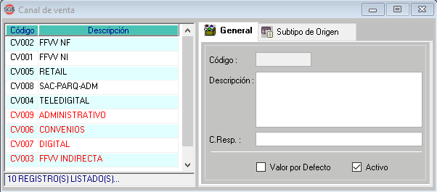
 | El proveedor debe cargar los nuevos campos de manera masiva, una vez para la fase de pruebas
 | El proveedor debe cargar los nuevos campos de manera masiva, una vez para el pase a producción
ítem 4. Validación: DNI - código de trabajador
 | El sistema SG5 planillas no debe permitir que a un mismo DNI se le asignen 2 códigos de trabajador diferentes

Observaciones:

Recomendaciones:

